Zusammenhang zwischen f(x), f‘(x) und f‘‘(x)

Die erste Ableitung f‘(x) von f(x) beschreibt die Steigung im Punkt x.
Die zweite Ableitung f‘‘(x) von f(x) beschreibt die Krümmung im Punkt x.

Ein Beispiel: $f\left(x\right)=3x^{4}-7x^{2}$
$$f^{'}\left(x\right)=12 x^{3}-14 x$$
$$f^{''}(x)=36 x^{2}-14$$
Welche markanten Punkte fallen auf?

- Betrachtung von f(x) und f‘(x):

Hier sieht man, dass die Extrempunkte (2 Tiefpunkte und ein Hochpunkt) von f(x) zu Nullstellen in f‘(x) werden.
Die Wendepunkte von f(x) werden zu Extremstellen in f‘(x).

- Betrachtung von f‘(x) und f‘‘(x):

Hier sieht man, dass die Extrempunkte (2 Tiefpunkte und ein Hochpunkt) von f‘(x) zu Nullstellen in f‘‘(x) werden.
Die Wendepunkte von f‘(x) werden zu Extremstellen in f‘‘(x).

Achtung: Übung auf der nächsten Seite nicht vergessen!

Ordne den Graphen in der linken Spalte (f(x)) die Ableitungsfunktionen (f‘(x)) in der rechten Spalte richtig zu und begründe kurz (Eintrag in das Hausübungsheft)!

a.
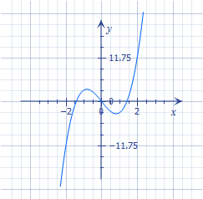
b.
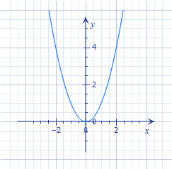
c.

i.
ii.
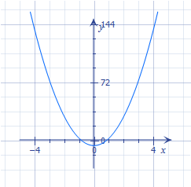
iii.
